Oppgave 1
- (cons 42 11)
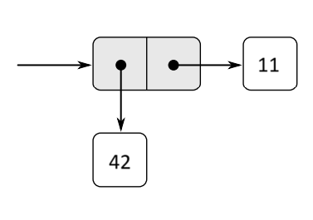

- (cons 42 ‘( ) )
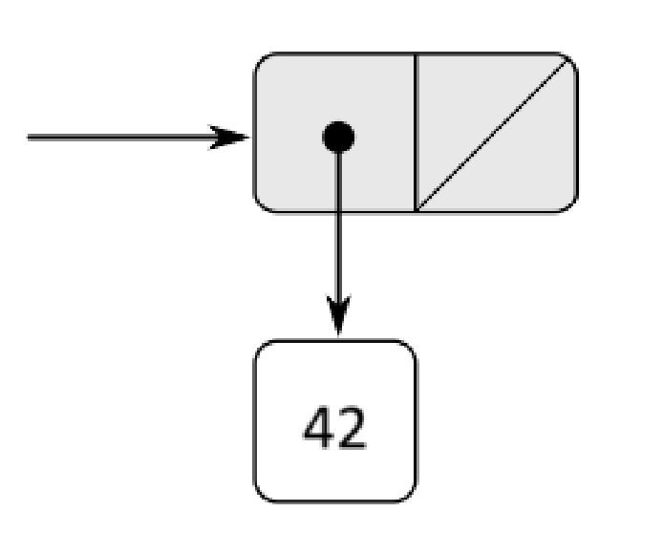

- (list 42 11)
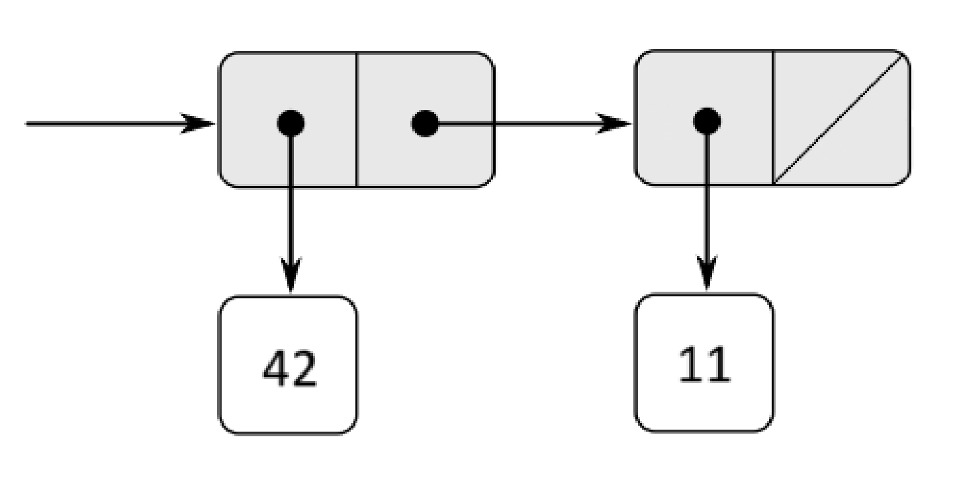

- ‘(42 (11 12))

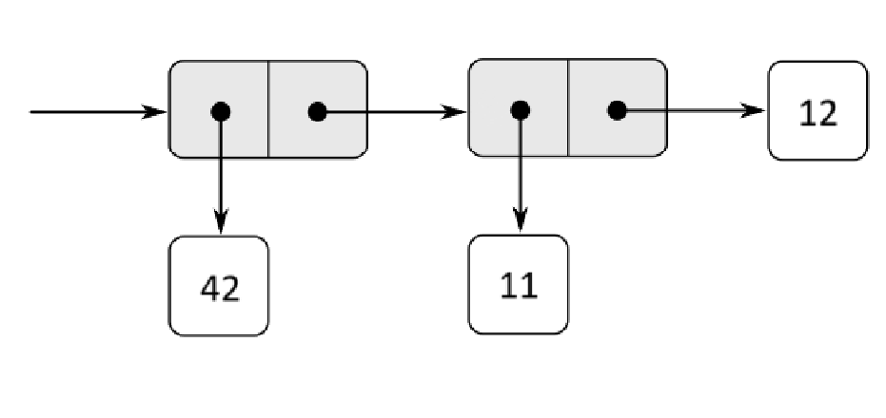

- (define foo ‘(1 2 3))
(cons foo foo)
